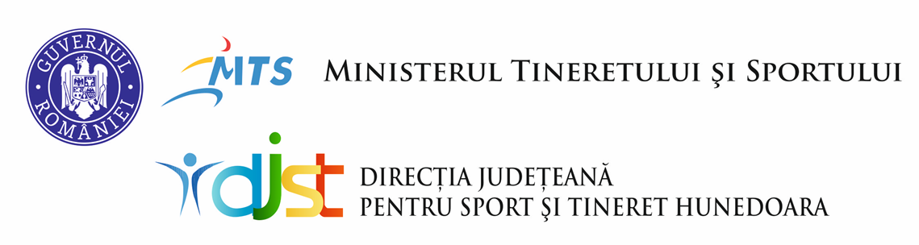

PROCES VERBAL PRIVIND INVENTARIEREA

BUNURILOR PRIMITE CU TITLU GRATUIT

Încheiat astăzi 31.12.2020

În conformitate cu prevederile Legii nr. 251/2004 privind unele măsuri referitoare la bunurile primite cu titlu gratuit cu prilejul unor acțiuni de protocol în exercitarea mandatului sau funcției, Direcția Județeană pentru Sport și Tineret Hunedoara face cunoscut faptul că, în cursul anului 2020, nu s-au înregistrat bunuri primite cu titlu gratuit cu prilejul unor acțiuni de protocol în exercitarea mandatului sau a funcției de către funcționarii publici din cadrul acesteia.

Comisia de inventariere și evaluare, înființată în baza deciziei nr. 36 din 04.11.2020, compusă din :
Membrii:– președinte
–membru
-membru

